Membuat view table di PgAdmin 4
Buka query tool database yang tablenya akan dibuat view, lalu ketik :
Create view loan_details AS
select id, loan_date, return_date
from loans
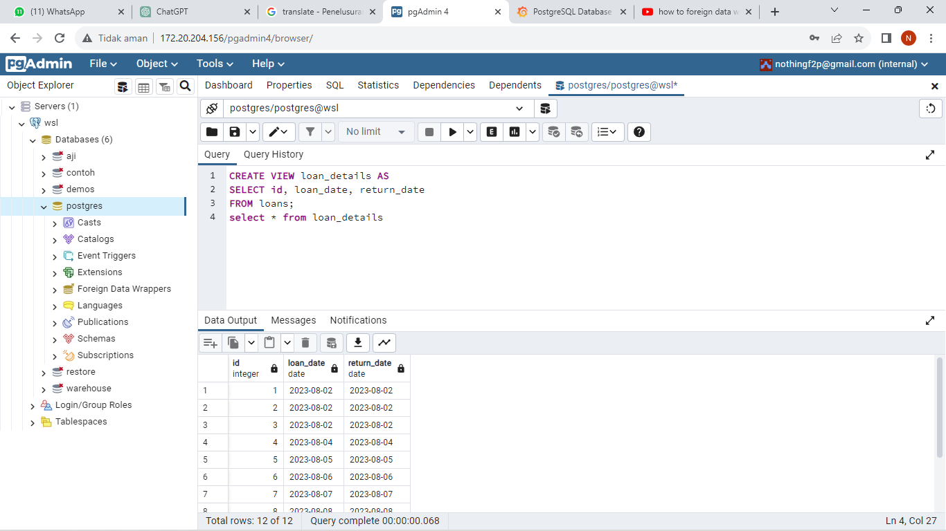
Create view = perintah untuk membuat view
loan_details AS = untuk membuat alias viewnya
select id, loan_date, return_date = memilih column id, loan_date, return_date yang ada di table loans
from loans = sumber tablenya table loans

